BIORĄC NIE JESTEŚ SOBĄ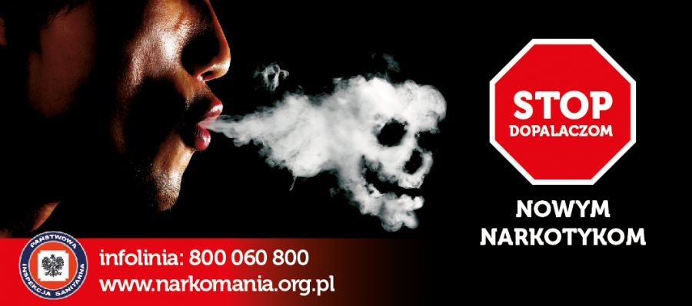

„Dopalacze"- terminem tym potocznie określa się grupę różnych substancji lub ich mieszanek o rzekomym lub faktycznym działaniu psychoaktywnym pochodzenia naturalnego lub syntetycznego, które nie znajdują się w wykazie substancji kontrolowanych przepisami ustawy o przeciwdziałaniu narkomanii.

Zagrożenia zdrowotne spowodowane zażywaniem dopalaczy:
- W opisie mieszanek producenci podają, że zawierają one składniki wyłącznie pochodzenia naturalnego, od wieków stosowane w różnych rejonach świata w celach rytualnych - sugerując bezpieczeństwo.
- Produkowane mixy mogą być mieszaniną kilku - kilkunastu roślin, zawierających różne substancje psychoaktywne (alkaloidy). Każda roślina może zawierać po kilka różnych alkaloidów, a zatem mixy mogą zawierać ich dużą ilość - trudno więc przewidzieć jakie skutki mogą one wywołać po zażyciu.
- Należy pamiętać, że nawet jeżeli użyte rośliny do mieszanek nie są tak szkodliwe jak amfetamina lub nie uzależniają tak bardzo jak haszysz to nie znaczy, że ich mieszanie jest bezpieczne dla użytkownika.
- Niektóre z substancji wykazują działanie euforyczne, inne mogą działać uspakajająco, jeszcze inne przeciwbólowo, a kolejne psychodelicznie. Oddziaływanie na umysł tak różnie działających substancji, czasem o przeciwstawnym działaniu jest dodatkowym niebezpieczeństwem z uwagi na nieprzewidywalność skutków.
- Trudno jest przewidzieć jakie mogą być następstwa palenia mieszanek, gdyż producenci nie zwracają należytej uwagi bezpieczeństwo. Mix ma być mocny i tani w produkcji. Dopalacze o tej samej nazwie różnią się składem. Substancje aktywne nie zawsze są przebadane klinicznie. Leczenie zatruć zażycia dopalaczy jest jedynie objawowe.
- Skutki palenia mieszanek, bądź innego zażywania dopalaczy mogliśmy obserwować w 2010r. kiedy to media donosiły o kilkudziesięciu młodych ludziach hospitalizowanych w weekendy z powodu zatruć bądź o zgonach z tego powodu.

Dlaczego młodzi ludzie biorą dopalacze:
- Ciekawość, chęć doświadczenia nowych przeżyć (dobra zabawa)
- Środki nielegalne są trudno dostępne w porównaniu z dopalaczami
- Poczucie wiarygodności reklamy – dopalacze jako bezpieczna alternatywa narkotyków, subiektywne odczucie minimalizacji ryzyka
- MODA

Sygnały ostrzegawcze dla rodziców i opiekunów dzieci i młodzieży:
- izolowanie się od innych domowników
- zamykanie się w pokoju
- niechęć do rozmów; częste wietrzenie pokoju
- używanie kadzidełek i odświeżaczy powietrza
- bunt, łamanie ustalonych zasad, napady złości, agresja
- nagła zmiana grona przyjaciół na innych, zwłaszcza na starszych od siebie
- niewytłumaczone spóźnienia - późne powroty lub nocne przebywanie poza domem
- kłamstwa, wynoszenie wartościowych rzeczy
- tajemnice, krótkie rozmowy telefoniczne, nagłe wyjścia

Strony internetowe:
www.dopalaczeinfo.pl
www.narkomania.org.pl
Dopalacze – przejściowa moda czy realne zagrożenie
Kampania"StopDopalaczom": https://www.youtube.com/watch?v=9JFl1WahtZY

Gdzie szukać pomocy?
www.narkomania.org.pl - Antynarkotykowa Poradnia Internetowa
Infolinia "dopalaczowa" - 800 060 800
Placówki zajmujące się profilaktyką i terapią uzależnień

